ИНФОРМАЦИОННЫЙ  БЮЛЛЕТЕНЬ  СЕЛЬСКОГО ПОСЕЛЕНИЯ  «ПРИМОРСКО-КУЙСКИЙ СЕЛЬСОВЕТ»  ЗАПОЛЯРНОГО РАЙОНА  НЕНЕЦКОГО АВТОНОМНОГО ОКРУГА | 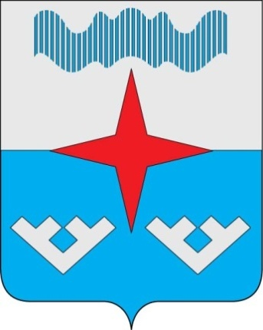
25 августа 2023 года № 28 (847) пос. Красное

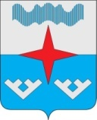

Администрация Сельского поселения «Приморско–Куйский сельсовет» Заполярного района Ненецкого автономного округа

ПОСТАНОВЛЕНИЕ

от 22 августа 2023 № 96
п. Красное

О начале отопительного сезона

В связи с понижением среднесуточной температуры наружного воздуха Администрация Сельского поселения «Приморско-Куйский сельсовет» ЗР НАО ПОСТАНОВЛЯЕТ:

1. Поставщикам тепловой энергии, расположенным на территории Сельского поселения "Приморско-Куйский сельсовет» Заполярного района Ненецкого автономного округа, начать отопительный сезон 2023-2024 годов с 24.08.2023 года.

2. Настоящее постановление вступает в силу после его официального опубликования (обнародования).

Глава Сельского поселения
«Приморско-Куйский сельсовет» ЗР НАО Л.М. Чупров

Информационный бюллетень № 28 (847) от 25 августа 2023 г. Издатель: Администрации Сельского поселения «Приморско-Куйский сельсовет» ЗР НАО и Совет депутатов Сельского поселения «Приморско-Куйский сельсовет» ЗР НАО поселок Красное. Редактор: Тайбарей Г.М. Тираж 30 экз. Бесплатно. Отпечатан на принтере Администрации Сельского поселения «Приморско-Куйский сельсовет» ЗР НАО

